# Zadání úkolu – PHP developer

## Popis zadání

Jednou z internetových prezentací společnosti AAA Auto je webová stránka značky Mototechna – <http://www.mototechna.cz>. V rámci detailní karty vozu jsou zobrazovány informace o vozidle a v dolní části obrazovky se objevují 3 doporučené vozy, které by mohly pro daného návštěvníka být zajímavé.

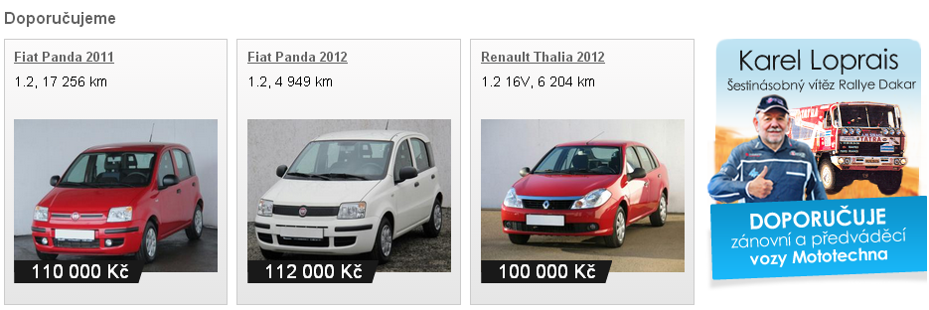

Na detailní kartu se dostanete například z hlavní stránky přes proklik na jedno z nabízených aut, která jsou právě v nabídce.

**Navrhněte řešení, kterým budete návštěvníkovi doporučovat vozy, které se mají v tomto místě zobrazovat.**

Úkol lze řešit pomocí skriptovacího jazyka PHP a využitím databáze MySQL a to jak na aplikační, tak databázové straně.

## Informace k řešení

### Automobil

Každý automobil má následující parametry:

* Značka
* Model
* Rok výroby
* Cena
* Karoserie
* Stav tachometru
* Motor

## Náhled na strukturu DB

Pro zjednodušení předpokládejme 1 tabulku v DB, která obsahuje veškeré informace o voze a není potřeba se dotazovat do jiných tabulek. Tabulka obsahuje vzorek dat, který si můžete libovolně rozšířit podle potřeby.

|  |  |  |  |  |  |  |  |
| --- | --- | --- | --- | --- | --- | --- | --- |
| ID | Make | Model | Year | Clock | Bodytype | Price | Engine |
| 1 | Ford | Focus | 2012 | 54000 | Hatchback | 150000 | 1.6 |
| 2 | Toyota | Auris | 2008 | 125600 | Hatchback | 105000 | 1.4 VVT |
| 3 | Škoda | Octavia | 2012 | 32400 | Combi | 245000 | 1.4 TSI |

## Očekávaný výstup

Výstupem by měl být popis řešení, kterým budete nabízet doporučené vozy ke konkrétnímu vozidlu. Při načtení vozidla znáte všechny jeho parametry. Vaším cílem je doporučit co nejpřesnější výběr automobilů, které by mohly návštěvníka zaujmout. Všechny parametry vozu jsou setříděny dle důležitosti sestupně. U ceny vozu a stáří lze nabízet i vozidla v toleranci – věk +- 2 roky, cena +- 20%.

Sada doporučených vozidel musí obsahovat vždy právě 3 vozy – není tedy možné nabízet například pouze jedno vozidlo.

**Snažte se, aby Vám řešení problému nezabralo více než 4 hodiny času. Cílem tohoto úkolu není kompletní výpis zdrojových kódů, ale zejména popis navrženého algoritmu řešení. Zároveň by řešení mělo obsahovat zhodnocení slabých a silných stránek řešení.**